**Tarte aux pêches**

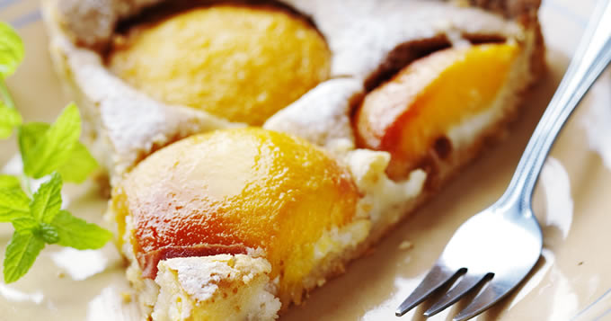

|  |  |
| --- | --- |
| Quantité | 6 Personne(s) – Préparation 30 mn – Cuisson 30 mn |

**Ingrédients pour Tarte aux pêches**

* 1 pâte feuilletée
* 400 g de pêches
* 100 g de fromage blanc
* 1 jaune d'oeuf
* 40 g de cassonade
* 10 cl de crème fraîche
* 3 c. à soupe de lait

**Préparation pour Tarte aux pêches**

1 Mélangez le fromage blanc, la crème fraîche, le lait, le jaune d’oeuf et la cassonade, en battant vivement le tout jusqu’à obtention d’une crème homogène et lisse.

2 Pelez les pêches, coupez-les en deux et retirez-en le noyau.

3 Préchauffez le four tn.6 (180°C).

4 Déroulez la pâte feuilletée et tapissez-en le moule à tarte, préalablement beurré.

5 Piquez-la, avec les dents d’une fourchette, à intervalles réguliers.

6 Étalez la crème sur le fond de tarte.

7 Déposez dessus les oreillons de pêches, côté bombé dessus. Parsemez d’amandes effilées.

8 Faites cuire, au four, à mi-hauteur, pendant 30 min. Démoulez la tarte sur un plat de service.

9 Servez la tarte tiède ou froide.